Årsberättelse för Bastuvännerna i Paradisbacken 2017
Bastuvännernas funktionärer:
Rainer Hemmälin, ordf. - Urban Rydmark, v. ordf.
Krister Wesström, sekr. – Arne Andersson, v. sekr.
Karl-Erik Andersson, kassör
Bastuvännernas programkommitté:
Arne Andersson, Lasse Oddsberg, Rolle Engström och Kurre Samuelsson
Bastuvännernas golfkommitté:
Krister Wesström och Rainer Hemmälin
∞∞∞∞∞
Bastuvännerna har 19 aktiva medlemmar, med Tage Järpsten som veteranmedlem. Under året har två nya medlemmar invalts: Ulf Johansson och Jan Pettersson.
Tyvärr har under året medlemsantalet reducerats efter att Stig Larsson tråkigt nog har lämnat oss.
Bastuvännerna har under året haft 15 sammankomster. Vi samlas varannan måndag till bastubad, golfputtning och till eftersnack. Där vi löser alla frågor som tänkas kan, till en enkel förtäring arrangerad av några av Bastuvännerna. Givetvis får vi också inta klubbdrycken.
Årsmöte hölls den 13 mars, våravslutning den 24 april, höststart den 25 september och julavslutning den 18 december.
Övriga aktiviteter
Den 17 mars ordnade Bastuvännerna en kryssning med sina respektive till Åland. Buss hämtade oss 31 förväntansfulla resenärer vid Storängshallen, för direkt färd till Eckerölinjens färja i Grisslehamn. Väl ombord intogs en 3-rätters måltid i restaurang Rospiggen. Därefter fria aktiviteter, som besök i Taxfree, drinkar och dans i Pub Kuling. Bussen återlevererade sedan sällskapet till Paradiset.
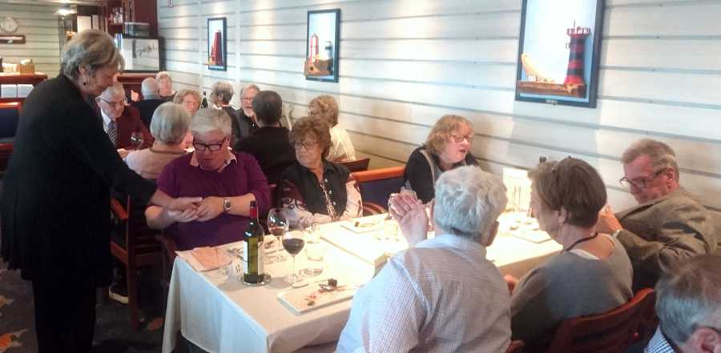
Britt-Marie Wikenståhl tackade för maten i restaurang Rospiggen
och inbjudan till kryssningen

Den 7 november gjorde 15 Bastuvänner en ”studieresa” till Nynäshamns Ångbryggeri. Med pendeltåg förflyttade vi oss till hamnstaden och dess utsökta bryggeri. Här fick vi prova ett antal av deras olika ölsorter och till avslutning inta deras Bryggarbricka, tillsammans med ett av bryggeriets populäraste öl: Bedarö Bitter.
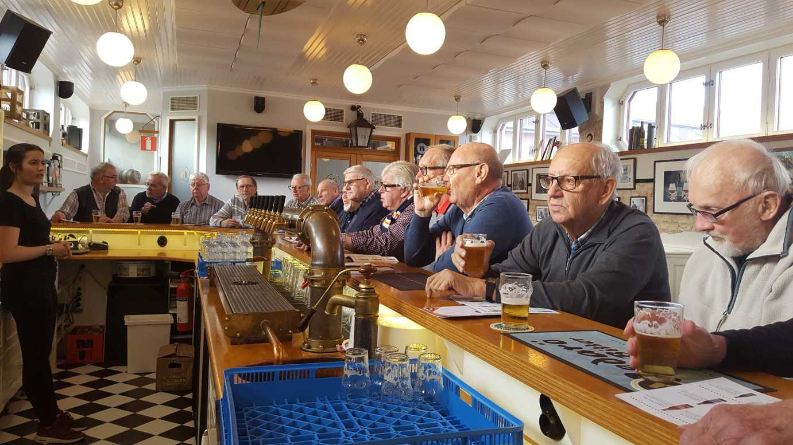
Bastuvännernas ölexpertis är samlad till ölprovning på Nynäshamns Ångbryggeri
Sammanställning av ekonomin för 2017
Aktivitet | Inbetalt/gubbe | Inbetalt/totalt | utgifter | saldo
Överskott från 2016 |  |  |  | 1747,50
Årsavgift 2017 | 100,00 | 2000,00 |  | 2000,00
Intäkter bryggeribesök m.m. | 0,00 | 7060,00 |  | 7060,00
Utgifter bryggeribesök vår/höstavslutning mm. |  |  | 10254,20 | -10254,20
Överfört till 2018 |  |  |  | 553,30

För Bastuvännerna:

Rainer Hemmälin, ordf. Urban Rydmark, v. ordf.

Krister Wesström, sekr. Arne Andersson, v. sekr.

Karl-Erik Andersson, kassör

